Федеральное государственное образовательное бюджетное   
учреждение высшего образования

«Финансовый университет при Правительстве Российской Федерации»

(Финансовый университет)

Колледж информатики и программирования

**ОТЧЕТ  
по Практической работе 10**

Студента: Овсянниковой Арины

Дисциплина /Профессиональный модуль: Компьютерные сети

Группа: 2ИСИП-421

|  |  |  |
| --- | --- | --- |
|  |  | Преподаватель: |
|  |  | ______________/Сибирев И. В./ |
|  |  | Дата выполнения: |
|  |  | 17.05. 2023 г. |
|  |  | Оценка за работу: |

Москва   
2023

**Преобразование форматов IP-адресов. Расчет IP-адреса и маски подсети**

**Цель работы: определение класса и расчет IP-адреса и маски подсети.**

**ПРАКТИЧЕСКАЯ ЧАСТЬ**

**Задание 1. Изучить теоретические основы IP-адресации**

− Сколько октетов в IP — адресе? 8

− Сколько битов в октете? 8

− Сколько бит в маске подсети? 32

**Задание 2. Определить IP адрес вашего ПК.**

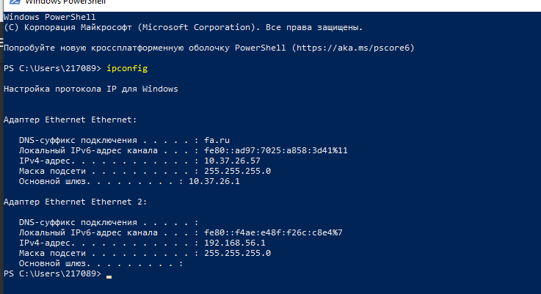

**Задание 3. Переведите следующие двоичные числа в десятичные, а десятичные в двоичные.**

|  |  |  |  |
| --- | --- | --- | --- |
| **Двоичное значение** | **Десятичное значение** | **Десятичное значение** | **Двоичное значение** |
| 10101100.00101000.00000000.00000000 | 172.15625 | 127.1.1.1 | 1111111.000110011001 |
| 01011110.01110111.10011111.00000000 | 94.46484375 | 109.128.255.254 | 1101101.001000001100 |
| 10010001.0110000.10000000.00011001 | 145.375 | 131.107.2.89 | 10000011.000110110110 |
| 01111111.00000000.00000000.00000001 | 127.0 | 129.46.78.0 | 10000001.011101011100 |

**Задание 4. Определение частей IP- адресов.**

**− Заполнить таблицу об идентификации различных классов IP-адресов.**

|  |  |  |  |  |  |
| --- | --- | --- | --- | --- | --- |
| IP адреса хостов | Класс адреса | Адрес сети | Адреса хостов | Широковещательный адрес | Маска подсети по умолчанию |
| 216.14.55.137 | C | 216.14.55.0 | 216.14.55.1-216.14.55.254 | 216.14.55.255 | 255.255.255.0 |
| 123.1.1.15 | A | 123.0.0.0 | 123.0.0.1-123.255.255.254 | 123.255.255.255 | 255.0.0.0 |
| 150.127.221.244 | B | 150.127.0.0 | 150.127.0.1-150.127.255.254 | 150.127.255.255 | 255.255.0.0 |
| 194.125.35.199 | C | 194.125.35.0 | 194.125.35.1-194.125.35.254 | 194.125.35.255 | 255.255.255.0 |
| 175.12.239.244 | B | 175.12.0.0 | 175.12.0.1-175.12.255.254 | 175.12.255.255 | 255.255.0.0 |

**Задание 5. Дан IP- адрес 142.226.0.15**

**− Чему равен двоичный эквивалент второго октета?**

11100000

**− Какому классу принадлежит этот адрес?**

B

**− Чему равен адрес сети, в которой находится хост с этим адресом?**

142.226.0.0

**− Является ли этот адрес хоста допустимым в классической схеме адресации?**

Да

**Задание 6. Найти адрес сети, минимальный IP, максимальный IP и число хостов по IPадресу и маске сети:**

**IP-адрес: 192.168.215.89**

**Маска: 255.255.255.0**

192.168.215.0 адрес сети

192.168.215.1 минимальный ip

**Задание 7. Найти маску сети, минимальный IP, максимальный IP по IP-адресу и адресу сети:**

**IP-адрес: 124.165.101.45**

**Сеть: 124.128.0.0**

Маска сети 255.255.255.0

Минимальный 124.165.101.1

Максимальный 124.165.101.254

**Задание 8. Найти минимальный IP, максимальный IP по адресу сети и маске:**

**Маска: 255.255.192.0**

**Сеть: 92.151.0.0**

Минимальный 92.151.0.1

Максимальный 92.151.63.254

**Задание 9. Определите, какие IP-адреса не могут быть назначены узлам. Объясните, почему такие IP-адреса не являются корректными.**

**− 131.107.256.80**  не корректный

**− 222.222.255.222** корректный

**− 31.200.1.1** корректный

**− 126.1.0.0** корректный

**− 190.7.2.0** корректный

**− 127.1.1.1** корректный

**− 198.121.254.255** корректный

**− 255.255.255.255** корректный

**Вывод:** я научилась определять классы и расчитывать IP-адреса и маски подсети.